Муниципальное бюджетное дошкольное образовательное учреждение «Детский сад общеразвивающего вида ”Гөлбакча” с. Кульшарипово»

Тема: Юллар имин, адымнар нык булсын.

Воспитатель: Ахсанова М.М.

2012г.

-1-
Максат:
1. Балаларның юл йөрү кагыйдәләре буенча белемнәрен арттыру һәм үзләштерү дәрәҗәсен тикшерү.
2.Балаларның игътибарлылыгын,мөстәкыйль эзләнүен,иҗади сәләтләрен үстерү.
3.Юл йөрү кагыйдәләрен өйрәнүгә кызыксыну уяту, балаларның үзара аралашуларын яхшырту, дуслык, бердәмлек хисләре тәрбияләү.
Җиһазлау: юл билгеләре, ребуслар, табышмаклар, призентацияләр, светофор макеты, укучыларның рәсемнәре.
Зал урман мәктәбе итеп бизәлгән. Сәхнәдән аска юл, җәяүлеләр чыгу урыны билгеләнгән , юл кырыенда юл билгеләр тоткан укучылар басып тора ( “ юл эшләре,” “ автобус тукталышы”, “велосипедта йөрергә ярамый”, “җәяүлеләр чыгу урыны” ). Сәхнәгә алып баручы чыга.
А.б. Исәнмесез, кунаклар!
Саумысез, барчагыз да!

Сезне күрүгә без бик шат,
Бу мәктәп –бакчабызда.

Юл йөрү кагыйдәләрен
Ел да өйрәнәбез без.
Ни дәрәҗәдә белгәнне
Хөкем итүчебез сез.

Бүген урман мәктәбенә
Җыелабыз бергә без.
Әйдәгез ,рәхим итегез,
Соңга кала күрмәгез.
Мәктәпкә килүче Буратино белән Мальвина күренә. Буратино “Юл эшләре” билгесен күреп ала .
-2-
Бур. Менә бу җирдә байлык бар,
Казып алыгыз, дигән.
Бәлки минем алтыннарны
Шунда күмгәннәрдер, ә?

Маль.Буратино, син ашыкма,
Монда бара юл эше !
Бу билге булган урынны
Әйләнеп үтә кеше.
Зебра булган урыннан сәхнәгә менеп китәләр. Алар артыннан Гыйльми белән Белми күренә. Белми “ сәпитләрдә йөрергә ярамый” билгесенә игътибар итә.
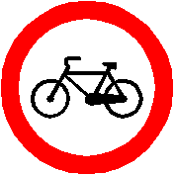
Белми. Их, сәпиттә килгән булсак,
Җилдерә идек юлда.
Күрәсеңме, рәхәтләнеп
Йөрергә була монда.

Гыйльми. Юк, Белмәмеш, ялгышасың,
Юкка кабаланасың.
Кызыл түгәрәк ул безгә
“Ярамый” дип кисәтә,
Әгәр зәңгәр төстә булса,
“ Яраганны” күрсәтә.

Алар сәхнәгә менгән арада ике куян күренә. Берсе “автобус тукталышы” билгесенә карап:
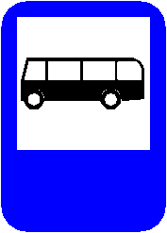
1к. Автобус туктый бит монда
Шуңа гына утырыйк,
Акча да түлисе булмый,
Артына гына тотыныйк.

-3-
2к. Алай эшләргә ярамый,
Дустым, имгәнүең бар.
Әнә тегеннән чыгабыз,
Анда юл билгесе бар.
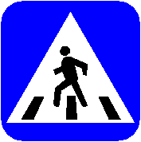
Куяннар сәхнәгә менә, алар артыннан ук Мырау белән Сөембикә күренә.

Мырау. Әйдә инде,Сөембикә,
Ахры соңга калабыз,
Юлны моннан кисәбез дә,
Турыдан гына барабыз.

Юл аша чыгып барганда Светофор эләктереп ала.
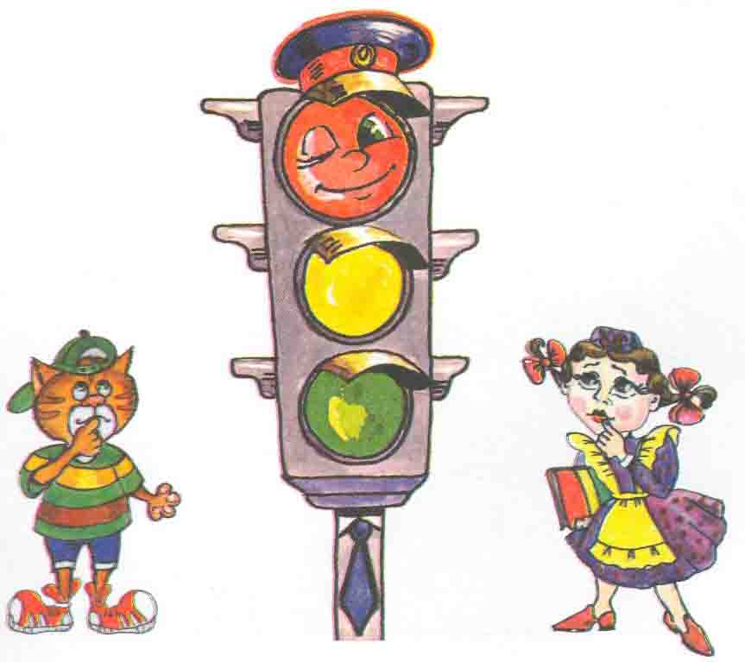
Свет. Тукта әле,әй, Мырау,
Тапталасың түгелме?
Билгеләрне белмисең,
Үзең юлдан йөрисең.
Ярый әле каршыңа
Чыкмады бер машина.

Кыз. Зинһар, гафу итегез,
Мин аңа өйрәтермен.
Зебра булган җирдән генә,
Чыгуны кисәтермен.

Менә шушындый билге ул
Җәяүле чыгу өчен.
Хәтта юлга да сызганнар
-4-
Барсы да күрсен өчен.

Барысы да сәхнәгә җыела, юл билгеләре тоткан балалар да үз урыннарын ала.
Маль. Дусларым, шаулашмагыз әле, укытучы апа килеп, безнең белемнәрне тикшергәнче, мин сезгә бер әкият сөйлим.

Кайсыбыз иң кирәкле?
Борын-борын заманда ,өч ут яшәгән ди: кызыл, сары, яшел. Бервакыт болар арасында аңлашылмаучанлык килеп чыга. Кайсысы иң кирәкле? ( Өч ут булып киенгән балалар сәхнәгә чыга)
Кызыл. Мин иң югарыда торам. Кешеләрне, машиналарны туктатам. Шуңа мин иң кирәкле.
Сары. Юк,мин бит кызыл белән яшелне аерып торам, барын да куркынычсызлык турында кисәтәм, мин иң кирәклесе.
Яшел. Сез берегез дә дөрес әйтмисез. Мин иң аста торсам да, барысы да мине күрүгә йөри башлыйлар. Шуңа да мин иң кирәклесе.
Маль. Алар бик озак бәхәсләшәләр. Бөтен җирдә шау-шу башлана, юл һәлакәтләре артканнан арта. Беркем дә нишләргә кирәклеген белми. Акыллы, зирәк балалар тылсымчыны эзләп табалар һәм ул утларны бергә җыя да әйтә: “ Барыгыз да кирәкле, шуңа күрә сез гел бергә булырга тиеш . Шул вакытта гына юлларда тәртип булачак!”- ди.

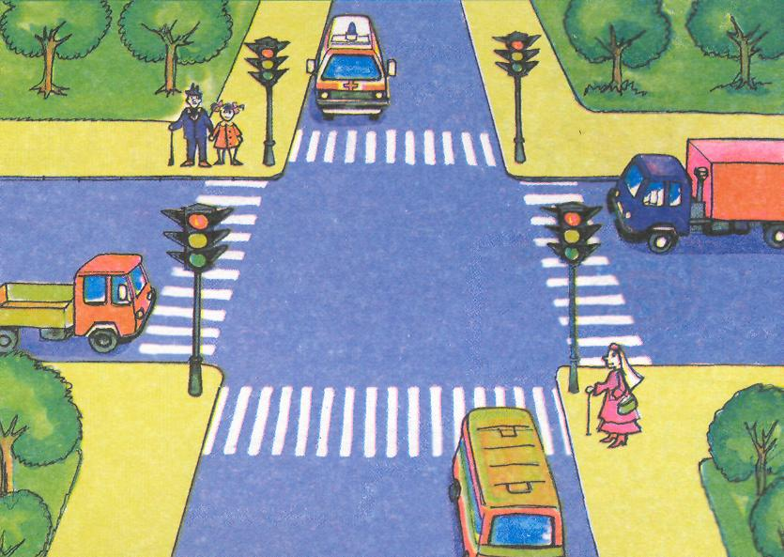

-5-
Укытучы. Исәнмесез, балалар! Исән- сау гына килеп җиттегезме? Юлда хәвеф- хәтәрләргә очрамадыгызмы? Светофорның өч төсе дә бирегә килгән икән, әйдәгез сез үз командаларыгызга төсләрне таратыгыз да, урын алыгыз.( Укытучы ябыштырыла торган өч төрле төстәге түгәрәкләр өләшә, һәр команда үз төсен алып күкрәкләренә ябыштырып куя)

Бүген мин сезнең юлда йөрү кагыйдәләрен ничек белүегезне тикшерермен. Сынатмаска тырышыгыз! Сезнең җавапларыгызны бәяләп баручылар безнең кунакларыбыз-ЮХИДИ хезмәткәрләре булыр. Әйдәгез, Кызыл, Сары, Яшел командалары белән якыннанрак танышып китик.

Командаларга сүз бирелә. Һәрберсе үзенең командиры, девизы белән таныштыра.

Укытучы.1нче бәйге .Өй эше. (5 слайд )

- Әйдәгез башта өй эшләрен карап китик әле. Һәрбер командага юл йөрү кагыйдәләре буенча рәсем ясарга кушылды һәм светофор, юл билгеләре буенча тарихка күзәтү ясап, мәгълүмат туплап килергә диелде.

Рәсемнәр карала. Укучыларның чыгышлары тыңлана. Сезнең игътибарга үзебезнең укучыларның чыгышларын тәкъдим итәбез.
1укучы.
Беренче юл билгеләре турында. Беренче автомобильләр барлыкка килгәч, кагыйдәләрсез һәм юл билгеләреннән башка юлларда хәрәкәт итү куркыныч була башлый. 1900нче елда Парижда юл билгеләренә сүзләр булмаячагы, ә бары тик бөтен кешегә, хәтта укый-яза белмәүчеләргә дә аңлаешлы символ-сурәтләр генә булырга тиешлеге турында карар кабул ителә. 1909 нчы елда беренче дүрт билге кабул ителә: “Сикәлтәле юл”, “Борылыш” , “ Юллар чаты”, “ Тимер юл белән кисешү”.
2нче укучы.Светофор сүзенең мәгънәсе. “Светофор” сүзе ике өлештән тора: “свет” һәм “фор”. Свет- яктылык дигән сүз. Ә “фор” сүзе греклардан “форос” сүзеннән алынган, ул “алып килүче” дигәнне аңлата. Димәк, светофор- яктылык алып килүче булып чыга.
3нче укучы. Беренче светофор моннан 100ел элек Лондонда куела. Анда
2 төс кенә була: кызыл һәм яшел. Махсус кеше җеп ярдәмендә кирәкле төс түгәрәген күтәрә торган булган. Россиядә беренче светофор Мәскәүдә 1929нчы елда куела. Ул 3 тигез өлешкә бүленгән түгөрәк формасында була:
кызыл, яшел һәм сары. Регулировщик укны кирәкле төскә бора торган булган Соңрак Санкт-Петербург һәм Мәскәү шәһәрләрендә электр белән эшләүче 3 төсле светофорлар барлыкка килгән.

Укытучы. 2нче бәйге. Светофордан хат.(6 слайд)

-6-
Һәрбер командага түбәндәне текст таратыла.

Җәяүлеләр өчен белешмә.
Җәяүлеләр....................... буенча гына йөри. Шәһәрдән читтә .................... буйлап .................. каршы юнәлештә генә йөрергә кирәк. Урам аша чыгар алдыннан........... якка, ә урам (юл) уртасына җиткәч, ..........якка кара. Урам аша чыгып өлгермәсәң, ...................................... туктап тор. Урам аша чыкканда......................................... булырга кирәк.

Файдалану өчен сүзләр: куркынычсызлык утравында, уң, сул, бик игътибарлы, юл кырые, транспортка, тротуар.

Бәяләү өчен текстлар жюрига бирелә.

Укытучы. 3нче бәйге. “Ярый, ярамый” уены. (7 слайд )

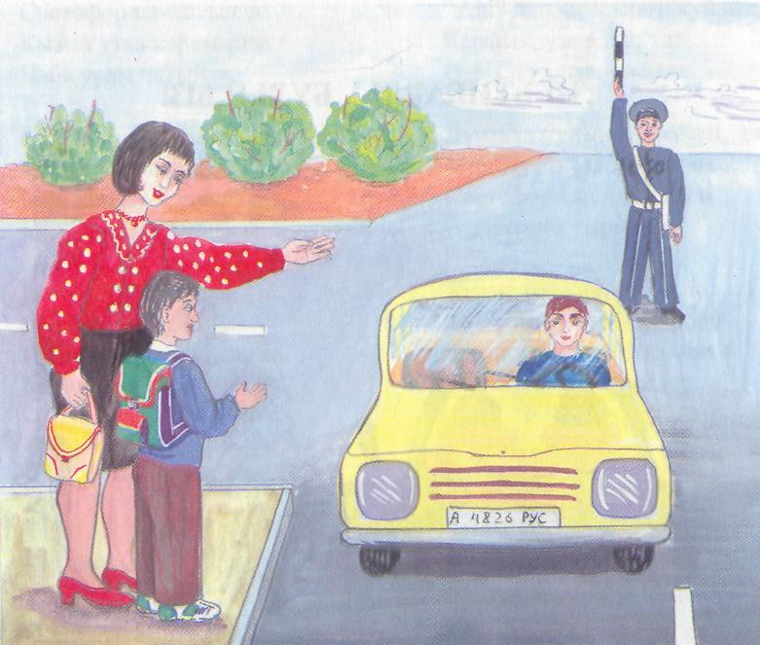 - Мин сезгә телдән җөмләләр әйтәм, ә сез ярый яки ярамый сүзе белән тулыландырып бетерәсез, һәр командага 2шәр сорау.
Светофорда яшел ут янганда юл аркылы чыгарга ( ярый)
Юлны теләсә кайдан чыгарга (ярамый)
Велосипед белән теләгән урында йөрергә (ярамый)
Автобус ишегенә терәлеп барырга (ярамый)
Автобус яки машина артына тотынып барырга (ярамый)
Җәяүлегә машина хәрәкәтенә каршы барырга (ярый)
-7-

Укытучы. 4нче бәйге. Командирларга бирем. “Велосипедта йөри беләсеңме?” дип атала. Һәр командир берәр кагыйдә әйтә. (8-10 слайд )
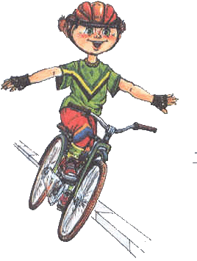
Кагыйдәләр түбәндәгеләр:

1) юлларда хәрәкәт вакытында велосипед белән идарә итү 14 яшьтән, мопед белән идарә итү 16 яшьтән кечерәк булмаган кешеләргә рөхсәт ителә;

2) велосипедчылар уң як полоса читеннән бер рәт булып кына хәрәкәт итә алалар, әгәр җәяүлеләргә комачаулык тудырылмаса, обочинадан да йөрергә ярый;

3)колонна булып хәрәкәт итүчеләр 10ар велосипедчыдан торган группа булып бүленеп, араларында 80-100м ара калдырып барырга тиешләр;

Велосипедта йөргәндә нәрсә эшләргә ярамаганын да әйтергә мөмкин.

Укытучы. Кадерле уенчылар, 5нче бәйгенең нидән гыйбәрәт булуын табышмактан белерсез. (11-12 слайд)
Үзе монда утыра,
Сүзне тегендә тутыра. (телефон)

- Әйе, дөрес җавап бирдегез. Бу табышмакның җавабы –телефон. Ә хәзер дөрес телефон номерларын сайлагыз. Команда әгъзаларының алдында машина рәсемнәре ята. Алар, табышмакка җавап тапкач, тиешле машина рәсеме турысына телефон номерларын язып баралар .

-8-
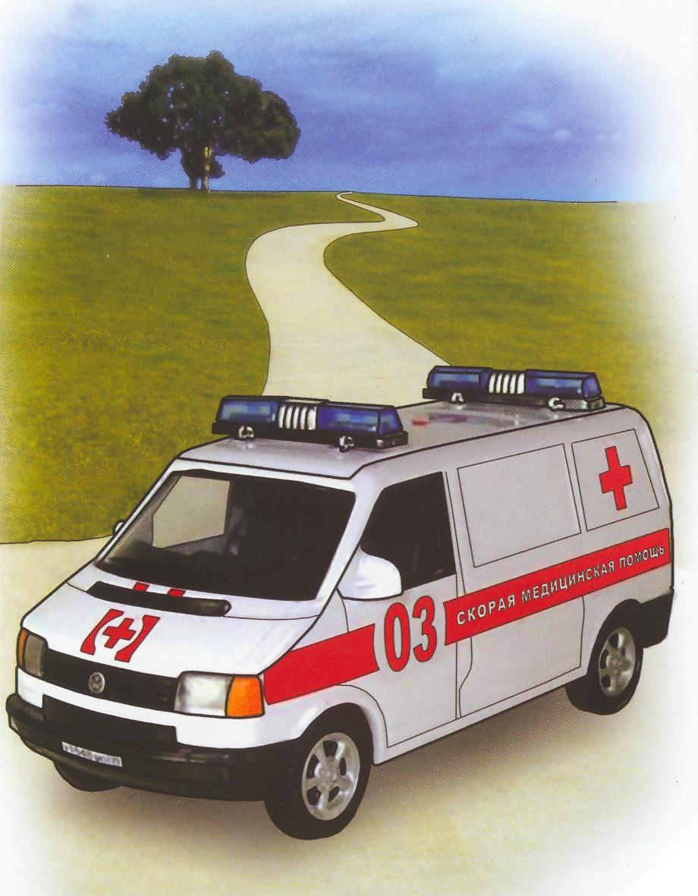
1 нче сорау. Әгәр кеше авырый икән.
Күрсәт ярдәмне.
Телефоннан җый син һәрвакыт 0... (3) не.
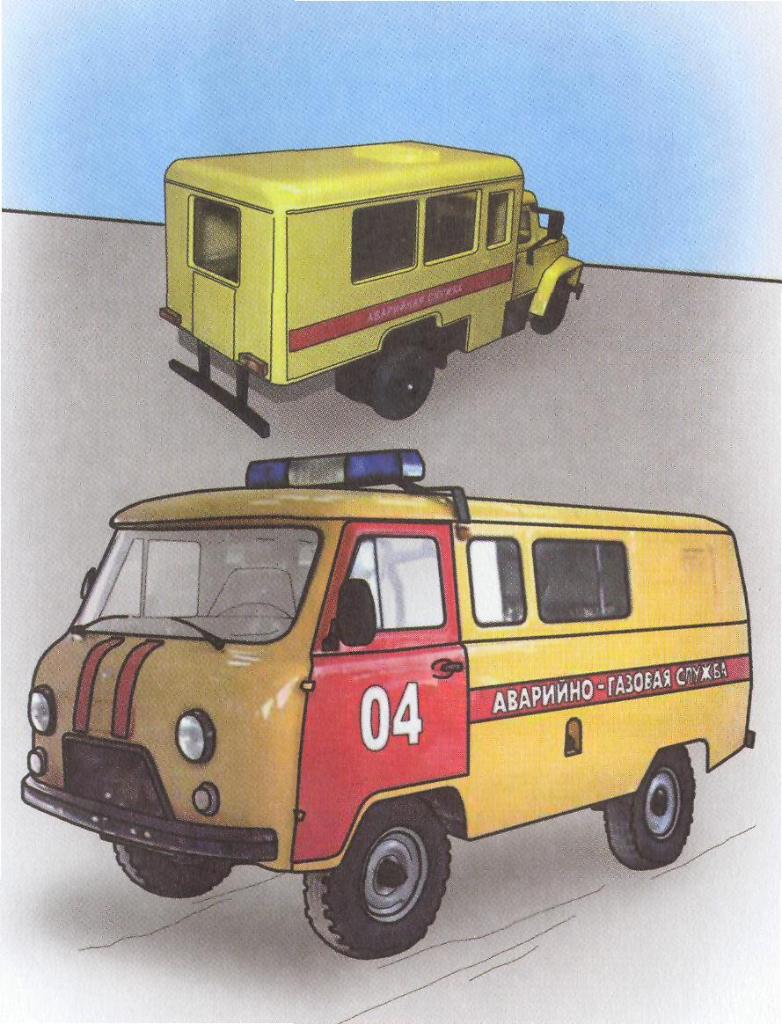
2 нче сорау. Газ белән уйнама, шаярма бер дә,
Газ исе килсә, шалтырат 0...(4) кә.

3 нче сорау.Шырпы белән уйнама син, калырсың көл—күмергә,
Әгәр янгын чыга калса, шалтырат син 0...(1) гә.

-9-
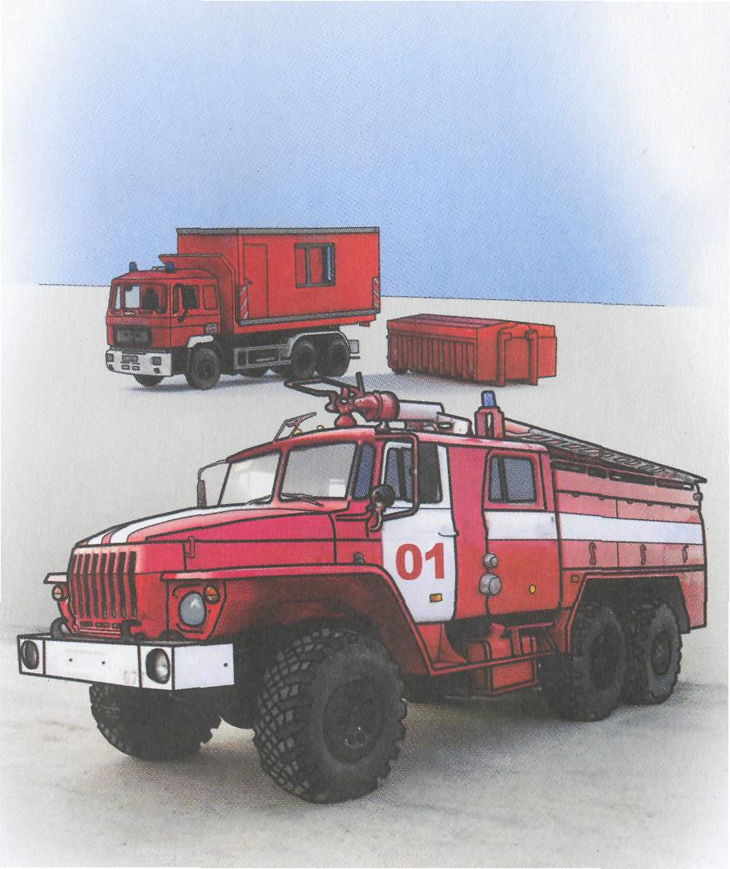
4 нче сорау. Тап булсаң әгәр, шикле кешегә,
Кичекмәстән шалтырат син 0...(2) гә.
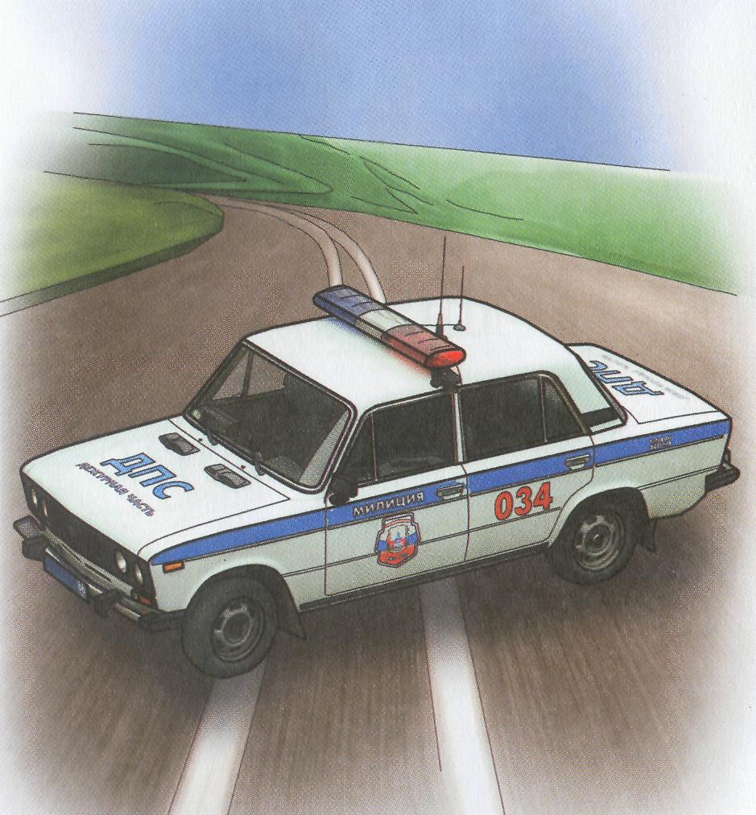
Укытучы. Ә хәзер 6нчы бәйге . Ул табышмаклар бәйгесе дип атала. Үзегез әзерләп килгән табышмакларны тыңлап китик әле. Һәр команда
берәм-берәм табышмаклар әйтә, кайсы команда күбрәк әзерләгән, шул җиңүче була.

-10-
- Дүрт аяклы,
Кара тояклы,
Бар ягы тәрәзәле,
Нәрсә соң ул,бел әле?.( автобус)
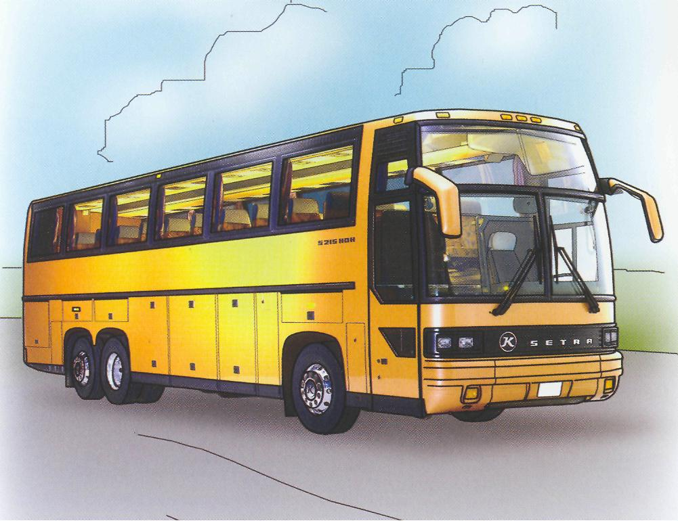

2) Ике тәгәрмәчле арба,
Атсыз да алга чаба. (велосипед)

3) Маңгаенда мөгезе бар,
Боргаласаң -үкерә
Менеп атлансаң биленә
Җилдән җитез йөгерә. (мотоцикл)

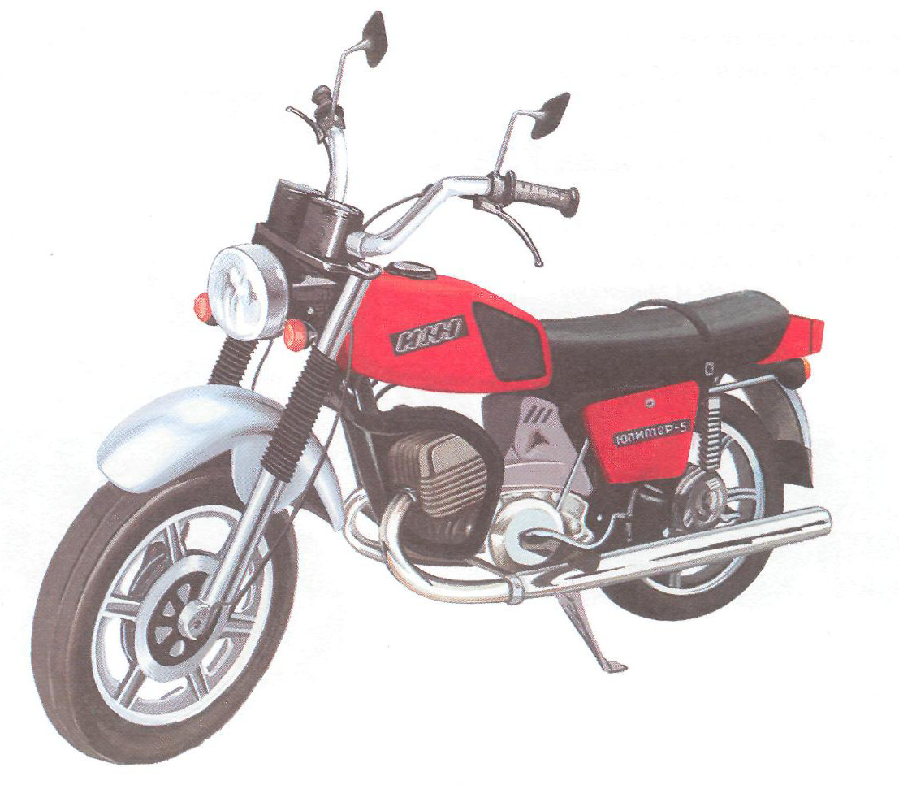
-11-
4) Үзе тыр да тыр килә,
Бар эшне эшли белә.
Сукалый да, тырмалый да
Я нәрсә ул,кем белә? ( трактор)
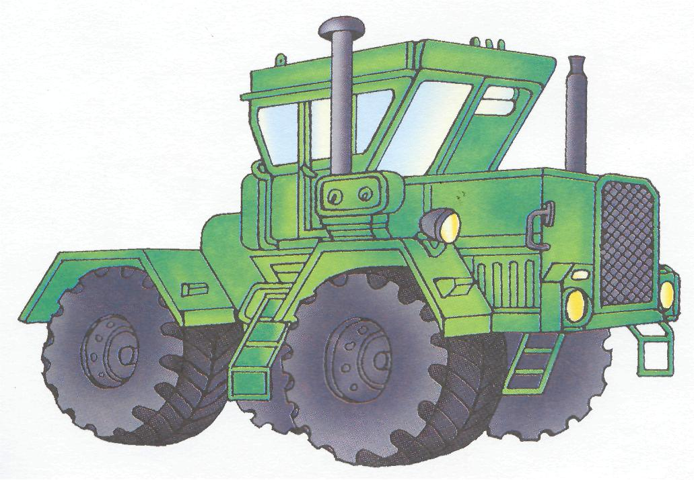

5) Уф- пуф итәр,
Еракка алып китәр,
Кирәк җиреңә илтәр. (поезд)

Укытучы. 7нче бәйге “ Ребус эшли беләсеңме?” дип атала. Кайсы команда алдарак чишә, шул команданың командиры кул күтәрә(19 сл )

-12-

-Әйдәгез ардыгыз да бугай хәзер әзрәк ял итеп алыйк. Без светофордан төс күрсәтеп торырбыз, ә сез әгәр яшел төс булса- татар халык көенә әйләнә буенча биерсез, сары төскә-урында гына биеп торырсыз, кызыл булса туктап көтеп торырсыз. Кайсы команданың игътибарлырак икәнен жюри күзәтеп торсын. (20 слайд )

Укытучы. Рәхмәт, матур итеп ял иттек, хәзер яңадан эшкә тотыныйк. Сезнең һәрберегез без алдан әзерләгән сорауларга җаваплар табарга тиеш иде. Әйдәгез, “Җавапны бел!” бәйгесендә моны тикшереп алыйк әле.
(21 – 22 слайд )
Түбәндәге сораулар укыла, һәр команда җавапны язып бара.
- Машинаны туктату җайланмасы.
- Автомашинаның юл яктырту җайланмасы.
- Нинди сүздә 1 метр “о” хәрефе бар?
- Җәяү йөрүчеләрне кемнәр дип атыйлар?
- Кешеләр йөри торган юл.
- Светофорда нинди төс янганда юл аркылы чыгарга ярамый.
- Машинаның кайсы тәгәрмәче әйләнми?
- Юл аша чыгу урынында нинди хайван ята?

Укытучы. Татарстанда яшәсәк тә татар телен генә түгел, ә рус телен дә белү мәҗбүри. Ә сез билгеләрнең атамаларын ике телдә дә беләсезме икән, тикшереп үтик әле. (23-29 слайд)

“Татарча да яхшы бел, русча да яхшы бел.” бәйгесе
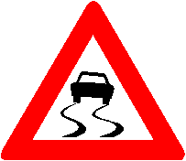

- Тайгак юл. - Скользкая дорога.

- Велосипед белән йөрү тыела. - Движение на велосипедах запрещено.
-13-

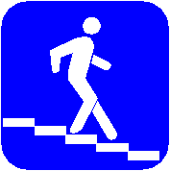
- Җир астыннан үтү юлы. - Подземный пешеходный переход.
- Җәялеләр чыгу урыны. - Пешеходный переход.
- Автобус тукталышы. - Место остановки автобуса.

- Керү тыела. - Въезд запрещен.
Укытучы. Алдагы бәйге “Билгене дөрес җый” дип атала. Кечкенә уенчыларыбыз билгене җыйган арада 3-4нче сыйныф укучылары безгә җыр җырлап китәр. В. Казыйханов сүзләре, Ф. Әхмәтшин көе “Светофор юлларда”.
(30 слайд)
Укытучы . Алдагы бәйге “ Юлда үз-үзеңне хәвефсез тоту” дип атала .Шушы бәйгедән соң сезнең юлда йөрү кагыйдәләрен ничек белүегез турында жюри нәтиҗә ясар.

(31 – 40 слайд )
-14-
- Иң беренче йөк ташу өчен нинди транспорт чарасы кулланылган?
а) автомобиль;
б) трактор;
в) җигүле ат.
- Светофорның төсләре нинди тәртиптә урнашкан (өстән аска )
а) кызыл,сары, яшел;
б) яшел, сары, кызыл;
в) сары,яшел, кызыл.
- Тыю билгеләре ничек сурәтләнә:
а) кызыл өчпочмак;
б) кызыл түгәрәк;
в) зәңгәр түгәрәк.
- Әгәр юлда җәяүләп барсаң, син:
а) пассажир;
б) җәяүле;
в) йөртүче.
- Әгәр автобуста, троллейбуста, трамвайда барсаң, син:
а) җәяүле;
б) кунакка баручы;
в) пассажир.
- Транспортның хәрәкәт итә торган урыны:
а) сукмак;
б) ял итү урыны;
в) юл.
- Автомобильне кем йөртә?
а) машинист;
б) йөртүче (водитель);
в) очучы.
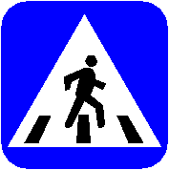
8. Бу билге нәрсәне аңлата?
а) җәяүле чыгу урыны;
б) җир өсте чыгу урыны;
в) җир асты чыгу урыны.
9. Әгәр уңайлы юл кырые (тротуар) булмаса җәяүлеләргә барырга рөхсәт ителә:
а) юл уртасыннан;
б) машина юлының кырыеннан,машина хәрәкәтенә каршы;
в) тыкырыктан.

Жюри нәтиҗә ясый. Җиңүче команда билгеләнә. Катнашучылар тарафыннан җыр башкарыла.

Йомгаклау. Менә безнең уеныбыз тәмамланды. Укучыларыбыз үзлә-ренең юл йөрү кагыйдәләрен бик әйбәт белүләрен күрсәттеләр.Күргәнегезчә,
-15-
арагызда яхшы әзерлекле укучылар да,бу эшкә салкынрак караган балалар да бар икән.Юл йөрү кагыйдәләрен өйрәнүне киләчәктә дә дәвам итәрбез.
Әйдәгез, җиңүче команданы көчле алкышлар белән котлыйк.
Кадерле укучылар, юл билгеләре безгә бик күп нәрсә турында сөйли. Кирәк чакта боералар, кирәк чакта кисәтәләр. Аларның һәрберсе һәлакәтләр булмасын өчен куелган. Шуңа күрә һәрбер кеше: әти-әниме, абый-энеме, укытучымы, директормы, әллә президентмы - юлларда бик сак булырга, юл йөрү кагыйдәләрен үтәргә тиеш. . Сез дә аларны бик яхшы итеп өйрәнергә, башкаларга да өйрәтергә һәм һәрвакыт үтәргә тиеш . Шул вакытта гына безнең сәламәтлегебезгә куркыныч янамас.
Адымнар нык, юллар имин, хәвеф-хәтәрсез булсын!

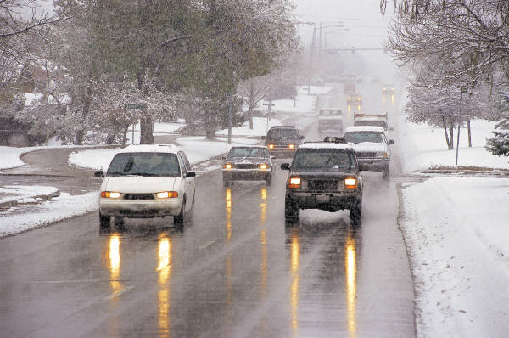

Адымнар нык, юллар имин булсын!
( юлда йөрү кагыйдәләре буенча уздырылган класстан тыш чараның методик эшкәртмәсе.)

Башкаручылар:
ТР Балтач муниципаль
районы мәктәпкәчә һәм кече
яшьтәге мәктәп балаларына
муниципаль белем бирү уч-
реждениесе Кенәбаш башлан-
гыч мәктәп-балалар бакчасы
укытучылары Галиахметов А.,
Фаткырахманова К.А., Фай-
зрахманова Т.З.

Балтач 2009
-16-
Кулланылган әдәбият:

1.”Азбука дорожной науки” под редакцией Г.В.Мухаметзяновой.
Казань,1999
2.”Сабантуй” газетасының кушымталары “Хәерле юл”
3.Валеева Ф. Газеева А.”Юлда йөри беләсеңме?”
4.Гарипова Р.Давлетшина Н.”Юл йөрү кагыйдәләре”
5.Табышмаклар китабы.Казан,1997.
6.Правила дорожного движения РФ.Москва , 2009

